Цитирую ЧЕТВЕРТУЮ власть
В чем заключается работа журналиста? Какие перспективы у подростковой журналистики? Как выглядит журналистика будущего? На эти и многие другие вопросы ответили представители «четвертой власти»: корреспондент издательского дома «Коммерсант» Мария Карпенко и директор Высшей школы печати и медиатехнологий СПбГУТД – Лезунова Наталья Борисовна
Конференция получилась разносторонней и интересной, но нельзя объять необъятное, поэтому предлагаю цитатник наших спикеров:
Мария Карпенко:
О журналистике
Задача журналиста – не высказывать свое мнение, а описывать. Журналист должен уметь давать людям возможность оценить события. Профессионалы по работе с информацией (журналисты) будут нужны всегда. Журналист, движущийся в сторону экспертности в той или иной среде становится сейчас более востребованным, чем тот, который знает всего и по-немножку. Журналист должен учиться работая.
О политике
С каждым годом я все больше понимаю, что ничего не понимаю. Часто публичные выступления политиков отличаются от того, что они делают на самом деле. Важно, что молодежь сейчас имеет свою точку зрения относительно политики. Взрослые дядьки доверяют печатным газетам, так как это авторитетно.
О цензуре
Пока есть СМИ и есть государство, будет и цензура. На федеральных каналах государство доносит свою точку зрения до граждан.
Наталья Борисовна Лезунова:
О журналистике
Работу журналиста можно сравнить с работой врача, ведь чувствовать пульс времени очень важно. Кто его чувствует, тому верят. Сейчас активный пользователь социальной сети – тот же самый журналист. Журналистика будущего – это событийная журналистика, рассматривающая также то, что к этому событию привело.
О политике
То, что происходит, от нас не зависит. Почти во всех странах понятие «подростковая литература» ушло.
Напоследок хотелось бы привести слова ведущего прессконференции, Юрия Любомировича Пигички, который точно обобщил все сказанное спикерами: «Все зависит от вас, насколько вы честны сами с собой. Свобода – это не вседозволенность и распущенность, а большая ответственность».
Денис Шеронов, Иваново, лицей №67, «Сверстник»
Фото автора

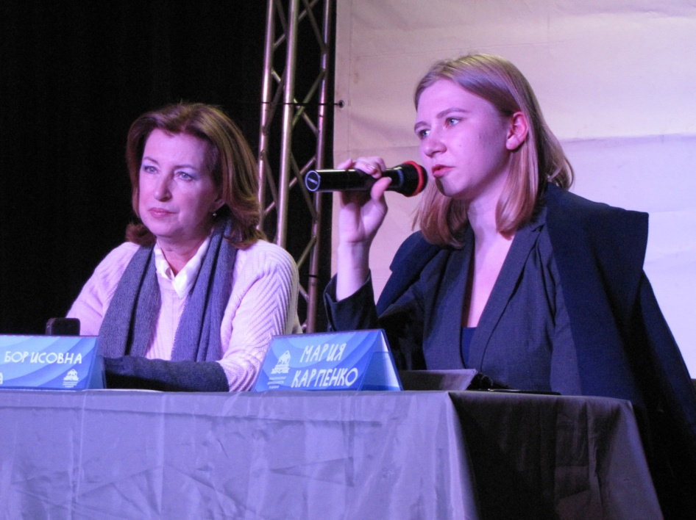

Поговорим о цензуре?

Подождите, а можно еще вопросик?

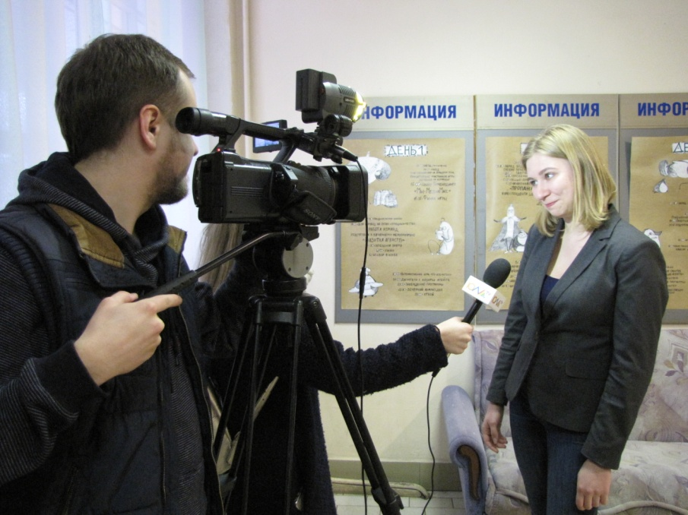

Предельно удивлена вопросами детей

Что говорят сенсеи?
В государстве «Карельская березка» за чашкой теплых аплодисментов своих учеников многоуважаемые сенсеи и участники агентств спорили о вечных вопросах образования
Должно ли высшее образование быть элитным?
Сенсеи решили, что высшее образование не должно быть элитным, потому что оно должно быть доступно «широким массам».
А вот мнения учеников разошлись. Часть ребят согласилась с учителями, аргументируя это тем, что наличие элитного высшего образования уничтожит постулаты равенства. Был высказан некий лозунг: «Зависимость от знаний, а не от денег».
Другие же решили, что элитное высшее может решить проблему нехватки рабочих рук, а также создать бренд и статус учебному заведению.
Считаете ли вы, что воспитанием детей должны заниматься родители, а не школа?
Тут и мнения сенсеев разделились. Одни решили, что фундамент воспитания должны закладывать родители, чтобы была «база», с которой можно было бы начать процесс социализации. Другие возложили обязанность за воспитание на учителей.
Подавляющее большинство ребят возложило воспитание на родителей. Интересно было сравнение ребенка с алмазом, который добывают родители, а потом обрабатывают учителя и окружающая среда.
Цветы учителю – это коррупция?
По словам сенсеев: «Дарение цветов – не взятка, а традиция». Что же на это ответили ученики?
Ученики согласились со своими многоуважаемыми, но внесли коррективы. Ведь цветы влияют на настроение, а не на отношение. Да и вообще, дарятся они от сердца и от большой любви.
Один из учеников сказал о том, что «акт подачи цветов учителю – не взятка», так как после дарения нельзя их продать. Но один из сенсеев возразил: «Давайте посчитаем: если учителю подарят двадцать букетов, то можно подзаработать, снизив цену, к примеру, в два раза». Но эта предпринимательская жилка учителей была воспринята как шутка.
Согласны ли вы с утверждением о том, что нужно создать отдельные школы для мальчиков и для девочек?
Сенсеи посчитали, что подростки должны социализироваться и общаться с противоположным полом. Но в редких случаях, например, в кадетских школах, разделение нужно и допустимо.
Ученики полностью поддержали своих наставников. В доказательство привели пример того, что девочки часто могут погасить конфликт между мальчиками, а также общее образование является признаком равноправия.
Заметим, что ученики почти полностью были солидарны с назидателями во всех вопросах! Остается только надеяться, что последователи сохранят все хорошее в образовании или изменят его к лучшему.
Денис Шеронов, Иваново, лицей №67, «Сверстник»
Фото Сергея Ненашева

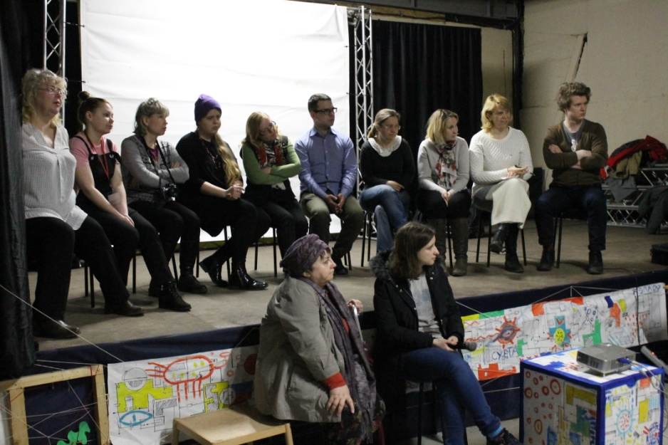

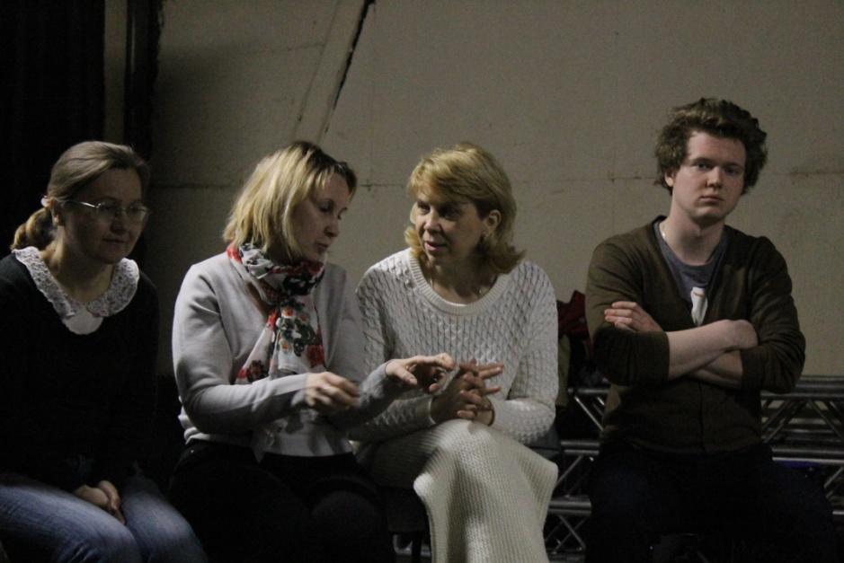
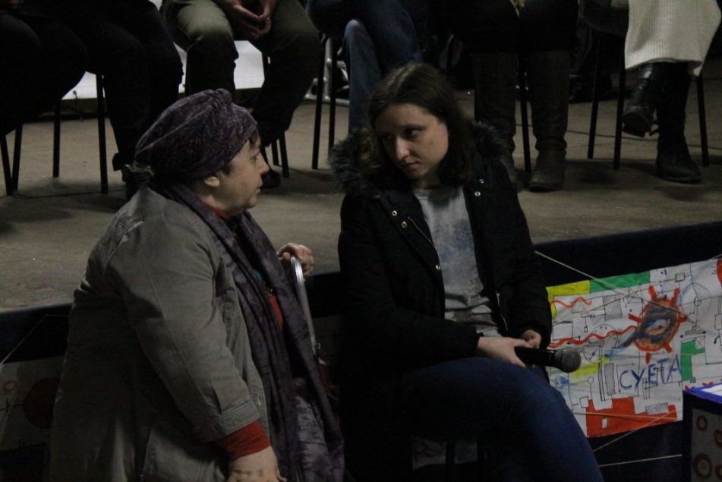

Цветы – это коррупция?

Коллега, тут не о чем спорить…

Сенсеи готовы к диалогу

